לירז גרין – קצת יותר
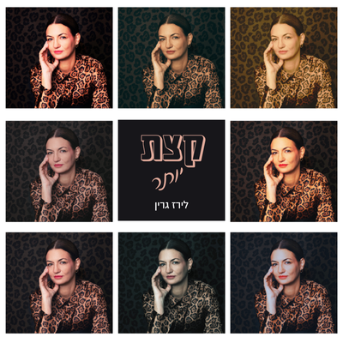
מילים ולחן: לירז גרין | עיבוד והפקה מוסיקלית: נמרוד פרידריך
"בגיל שבו תעשיית המוזיקה רומזת לנשים בגילי שהן מחוץ למשחק – החלטתי לבעוט".
לירז גרין, זמרת-יוצרת ובמאית תוכן, ממשיכה את המסע שלה אל קדמת הבמה עם סינגל חדש, אישי, החושף "קצת יותר"...
השיר נולד מהתחושה המוכרת לרבים מאיתנו – המרדף הבלתי נגמר אחרי הספקים, השוואות לאחרים, לופ של רשימות ויעדים. בשפה ישירה וללא פילטרים, לירז מתארת את המאבק הפנימי בין הצורך להספיק הכול, לבין הרצון לעצור, לנשום ולחיות רגעים של אמת.
"יש לה מיליון עוקבים בעמוד, לי יש עוד שיר שלא סיימתי,
את הפוסט שלה דווקא קראתי, רוצה יותר..."
"קצת יותר" הוא סינגל שני מתוך מיני-אלבום חדש ושני במספר בשם "אנטי-אייג'ינג" – שיצא במלואו ב20.6, בדיוק ביום הולדתה של לירז, וילווה בהופעת השקה חגיגית עם הלהקה בבית היוצר של אקו"ם בנמל ת"א.
עם סאונד עכשווי, מלא רגש וחספוס – בולט הקול האישי של גרין: קולה של אישה בוגרת ובשלה, שבוחרת לספר את הסיפור שלה, בלי מסכות ובלי התנצלות, עם אמירה שמבקשת להרחיב את מושגי הזמן - לא כמרדף אחרי נצח נעורים, אלא כהכרה עמוקה בזכות של כולנו פשוט להיות.
האזנה | צפייה בקליפ | פייסבוק | אינסטגרם | טיקטוק | יוטיוב

